**Спортивная площадка**

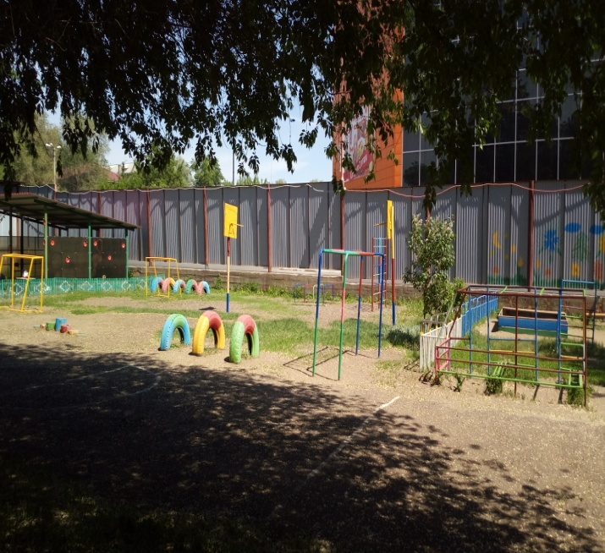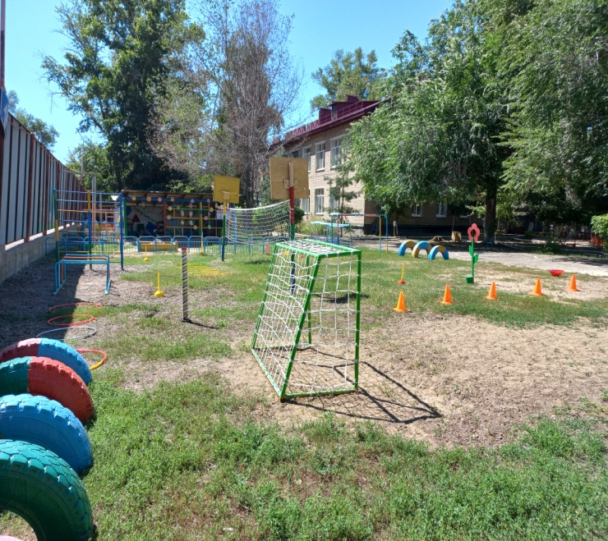

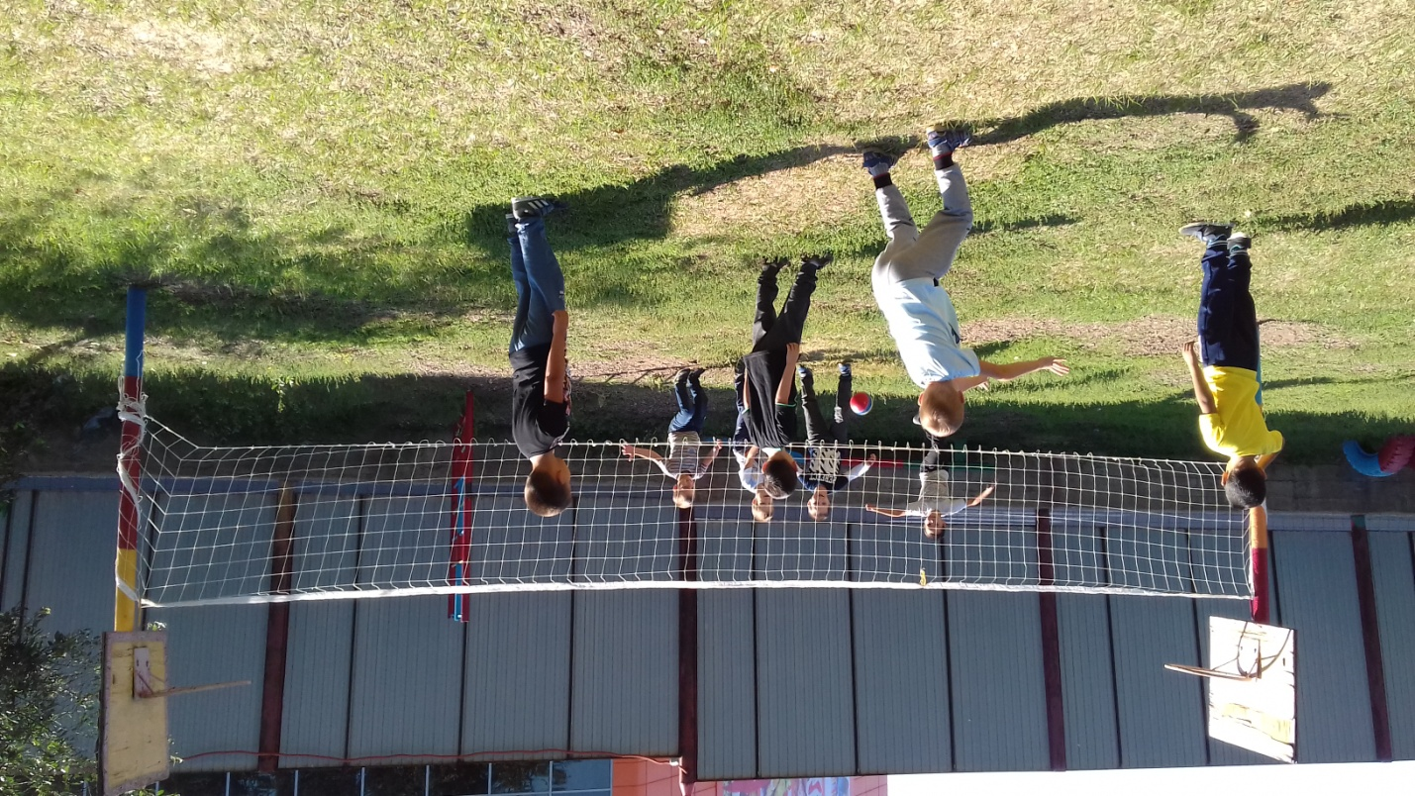

На территории Учреждения располагается спортивная площадка, способствующая полноценному физическому развитию, укреплению здоровья ребенка и содействию всестороннего развитию его личности.

Спортивная площадка необходима для проведения занятий по физическому развитию на открытом воздухе с детьми 5-7 лет, проведения утренней зарядки, спортивных праздников и развлечений на открытом воздухе, проведения соревнований, в том числе с участием родителей (законных представителей) воспитанников, освоения элементов спортивных игр (баскетбола, волейбола, футбола). Имеется разметка для проведения оздоровительного бега. Оборудование спортивной площадки включает гимнастические стенки, прыжковая яма, дуги для подлезания, стенка для метания, стойки баскетбольные, сетка для волейбола, ворота футбольные.